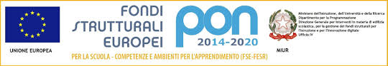
Verona, 30 marzo 2017 Circ. 539

AGLI ALUNNI IN ELENCO
ALLE CLASSI DELLA SEDE: 2B -2M- 3A - 3B -3C -3F -3M
-4A -4B -4M -4P -5A -5M -5P -
AI DOCENTI

Oggetto: CORSO di FORMAZIONE “SCUOLA COMPETENTE “ SEDE 2016-2017
Martedì 4 aprile 2017 si terrà il quinto incontro di formazione dei ragazzi di Scuola Competente\sede con la dott.ssa Arianna Boldi.

PER LA SEDE, sono convocati in aula multiuso dalle ore 8.00 alle ore 9.55 gli alunni:

2B SAVIOLI ERIKA
2B MASIH RUBAL
2M VOLTOLINI GIADA
3A STEPANOVIC VICKTOR
3B IALA’ ERINEU
3C DE PAOLIS NICOLO’
3C IANNIELLO MARIO
3F BATTISTONI TOMMASO
3M MENASPA’ EMMA
4A OKUNABAYE KELVIN
4B BORINATO LETIZIA
4M ALDA’ VALENTINA
4M GORENCA MIRANDA
4M CECCONI AURORA
4M IEHLALI LAILA
4P PIOMBINI FEDERICA
5A MESSINA RACHELE
5A ABU ELKHIR MANAL
5P BASCO GENESIS
5P RICCI ELISA

Le referenti del progetto per la sede La DS Lina Pellegatta
D’Urso Anna e Barbara Ballarini Lina Pellegatta

